经济管理学院
■突出优势
- 深厚的学科底蕴：始于1909年，是中国最早开展现代高级管理人才培养的基地；
- 一流的师资队伍：是国内唯一同时拥有工程院院士、国务院参事、长江讲座教授、国家级教学名师等顶尖师资队伍的经管学院；
- 完整的学科、专业体系：拥有三个一级学科从本科、硕士、博士到博士后流动站的一体化学科体系，是国内学科、专业门类最为齐全的经管学院之一；
- 雄厚的科研实力：近5年来，学院年均科研经费超过5000万元，其中50%以上的项目为国家级项目，在国内经管学院中名列前茅；
- 国际化的培养体系：目前已与境外的30余所大学建立了合作交流关系，每年有数十名学生参加短期与长期海外交流项目；
- 全新的培养模式：实施“新书院制”培养模式，以团队式学习和管理为组织构架，以本硕博一体化培养为基础，实施全程双导师制；
■学院简介
经济管理学院现设有9个系、30余个各类教育与科研机构；拥有3个北京市哲学人文社科基地，1个国家级虚拟仿真实验室，1个北京市重点实验室，1个北京市实验教学示范中心，2个北京市人才培养实习基地；产业经济学为国家重点学科，应用经济学、企业管理和管理科学与工程为北京市重点学科，经济学和物流管理为国家特色专业。学院不断突出办学特色，致力于把学院建设成以产业经济、物流管理等国内领先学科为优势，带动多学科协调发展的多科性、开放式、规模适度、特色突出、国内领先、国际有影响力的经济管理学院。
2011年开始,经济管理学院全面开展教育管理体制和人才培养体制综合改革。人才培养体制改革的核心是实行“新书院制”培养模式，即以相对集中的宿舍、教室、实验室、图书馆和网络资源等建设为载体，以团队式学习（教学、科研和实践）和管理为组织构架，以本硕博一体化培养为基础，实施全程双导师制（德育导师和学业导师）的新型培养模式。同时，学院将逐年大幅度提高应届本科毕业生推荐保送校内、外研究生比例。不断拓宽与提升学生国际视野和竞争力以及跨文化交流能力，培养拔尖创新人才。
■师资力量
知名学者 | - 中国工程院院士：徐寿波院士  - 国务院参事：袁伦渠教授  - 国务院学科评议组成员3人：张秋生教授、张明玉教授、刘伊生教授
名师 | - 国家级教学名师：荣朝和教授  - 北京市教学名师6人
荣誉团队 | - 国家级优秀教学团队1个  - 北京市优秀教学团队3个
教师职称 | - 教授58人，副教授89人；  - 博士生导师86名（含兼职），硕士生导师183名（含兼职），具有博士学位的教师158人，占77%。

■国际交流
学院高度重视学生的国际化培养，为学生们提供了广泛的国际交流机会。自2006年起，我院与美国德克萨斯农工大学、美国罗彻斯特理工学院、美国伊利诺伊大学香槟分校、加拿大维多利亚大学、澳大利亚莫纳什大学、荷兰鹿特丹管理学院、瑞典哥德堡大学、英国利兹大学等30余所国际知名院校开展了50余个各类合作项目，其中包括本科生交换项目、本科生2+2联合培养项目、本科毕业生推荐攻读硕士项目、硕士生交换项目、硕士生1+1联合培养项目、短期交流项目等内容丰富的交流项目形式。2015年，参加学院各类国际交流项目的学生达119人，其中交换学习41人，联合培养40人，短期交流38人。学院还会定期邀请国外大学学生交流团访问学院，与学院师生进行深入的交流。2015年，学院共接待境外交流团12个，学生325人次。学院接受国际交换生30人来我院交换学习。此外，学院在2015年还接待来访的外籍教授和学者79人次，为本科生授课或开办学术讲座。
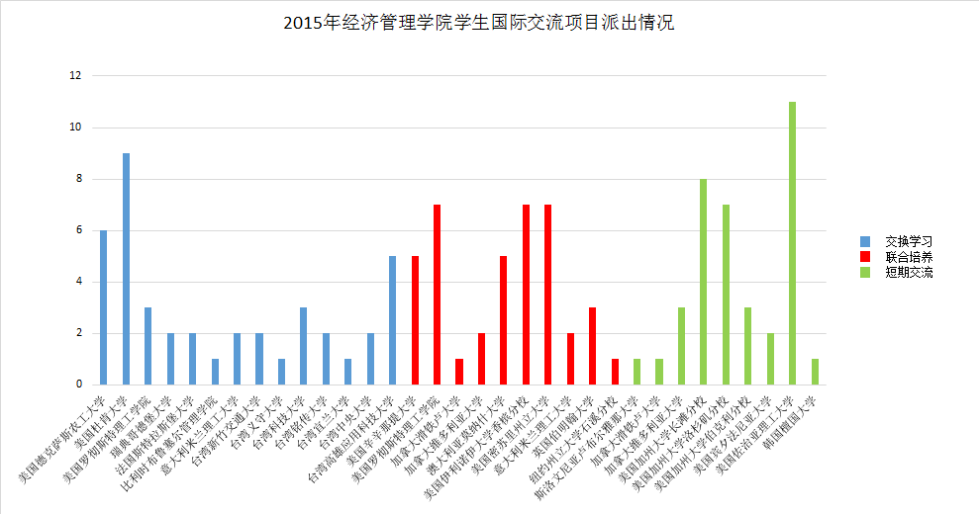

学院将在2016级学生中选拔并设立国际班，按照国外培养模式，通过引入优质的国际教育资源，培养具有国际化视野的经济管理人才。国际班将在学生入学后，经个人申请，依据英语测试和高考成绩选拔，并单独编班与管理。学习成绩和托福成绩达到学院合作国外大学商学院入学要求的学生，可在大三赴学院在美国、加拿大及澳大利亚的合作高校（学分互认）交流学习2年（每年不少于50个名额），毕业后，同时获得我校和国外大学双本科学位。我院的大四学生可在本科毕业后，经学院推荐，可直接赴学院国外合作商学院攻读硕士学位。
■学科及实验室建设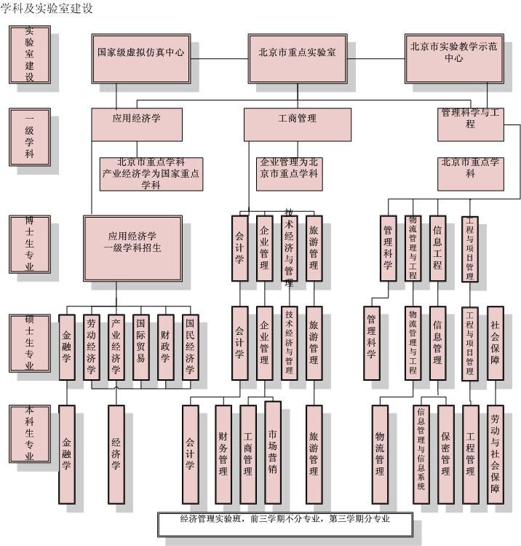
■思源班
经管学院思源班将在本院2016级学生中进行选拔，并单独编班与管理。思源班在人才培养模式的总体设计上紧紧围绕学生研究能力、创新精神与实践能力的培养，尤其侧重强化学生宽厚的数理基础，进一步推进科学研究与人才培养、理论教学与实践教学、知识传授与自主学习的“三个有机结合”，致力于培养人格健全、基础宽厚、视野开阔、发展潜力大、创新意识强、具有能够引领相关科技和管理领域发展的潜质，具备国际竞争能力的拔尖创新型人才。
学院将在学生入学后第一周，经学生个人申请，依据高考成绩和面试成绩选拔25-30名学生进入思源班。思源班实行全程导师制，即为每名学生配置一名学院教授担任学业导师，给予4年本科学习全程的指导；思源班同学100%可以获得学院组织的短期与长期出国学习、交流机会；第三学期可以根据自己的兴趣和志向，自主选择我院开设的专业；在推免保研方面，学院给予适度的政策倾斜，提高保研比例；思源班采用动态式管理，达不到要求的同学将转回普通班级。
学院网址：http://sem.bjtu.edu.cn/

■院长谈专业
北京交通大学经济管理学院有着良好的本科教育基础，长期以来得到了学生及其家长的好评。如果你到了北京交通大学经济管理学院，你将与中国最优秀的高中生一起学习，共同成长。北京交通大学将成就你的事业，也希望你能和北京交通大学一起贡献中国。
北京交通大学经济管理学科始于1909年，是中国最早开展现代高级管理人才培养的基地，始终将本科作为最重要的人才培养阶段，将学院最优秀的教育资源用于本科专业建设和本科生培养。学院拥有一流的师资队伍，是国内唯一同时拥有工程院院士、国务院参事、长江讲座教授、国家级教学名师等顶尖师资队伍的经管学院。学院在一个完整的学科、专业体系下协同培养本科生，具有三个一级学科从本科、硕士、博士到博士后流动站的一体化学科体系，是国内学科、专业门类最为齐全的经管学院之一。学院还有1个北京市实验教学示范中心，2个北京市人才培养实习基地。产业经济学为国家重点学科，应用经济学、企业管理和管理科学与工程为北京市重点学科，经济学和物流管理专业为国家特色专业。
雄厚的科研实力为本科生培养打下良好的科研基础和科研机会。学院建立了30余个各类专门科研机构，拥有3个北京市哲学人文社科基地，1个北京市重点实验室。近5年来，学院年均科研经费超过5000万元，其中50%以上的项目为国家级项目，在国内经管学院中名列前茅。在学院中你将与各学科、各产业最权威的专家教授们一起学习和研究。
学院高度重视学生的国际化培养，为学生们提供了广泛的国际交流机会。目前已与境外的30余所大学建立了合作交流关系，学院还会定期邀请国外大学学生交流团访问学院，与学院师生进行深入的交流。每年有数百名学生参加短期与长期等各种国际交流项目。学院将在录取的学生中选拔并设立国际班，按照国外培养模式，通过引入优质的国际教育资源，培养具有国际化视野的经济管理人才。
北京交通大学经济管理学院是教育部确定的全国试点学院改革单位之一，2011年开始，经济管理学院全面开展教育管理体制和人才培养体制综合改革。人才培养体制改革的核心是实行“新书院制”培养模式，即以相对集中的宿舍、教室、实验室、图书馆和网络资源等建设为载体，以团队式学习（教学、科研和实践）和管理为组织构架，以本硕博一体化培养为基础，实施全程双导师制（德育导师和学业导师）的新型培养模式。同时，不断拓宽与提升学生国际视野和竞争力以及跨文化交流能力，培养拔尖创新人才。
学院将不断突出办学特色，致力于把学院建设成以产业经济、物流管理等国内领先学科为优势，带动多学科协调发展的多科性、开放式、规模适度、特色突出、成为引领中国产业发展的商学院。

经济管理试验班
2016年学院在经济管理试验班招生。经济管理试验班为大类招生，包括经济学、金融学、会计学、财务管理、工商管理、市场营销、旅游管理、物流管理、信息管理与信息系统、工程管理、劳动与社会保障、保密管理共12个专业，在第三学期依据学生意愿、各专业标准规模和大学期间学习成绩进行专业分流。
1.经济学

☆专业简介
本专业旨在依托国家重点学科产业经济学和国家级经济学特色专业优势，培养掌握扎实的经济学基础理论与方法，具备较高人文科学素养和较强专业实务运作能力，能够在经济及相关领域从事分析、科研、教育、经营管理、规划和决策工作，并可进一步胜任相关学科研究的高素质专门人才。本专业主要课程包括中级宏微观经济学、计量经济学、产业经济学、运输经济学、技术经济学、创新经济学等课程。
☆专业特色
本专业是北京交通大学历史悠久的王牌优势特色专业，长期以“入主流、有特色”的理念引领学科和专业发展，坚持与国际一流经济学专业接轨，加强交通运输与物流、新兴产业等特定行业背景的应用时空经济学研究与教学。一方面关注那些基础产业特征明显、市场结构变化快且呈现产业融合性的典型领域，关注新兴产业和新经济发展，另一方面注重从现象出发定义学术问题并提出相应解释框架，强调一般经济学原理在各个不同领域的使用条件，这使我们成为国内众多高校中特色非常突出的国家级经济学特色专业。
☆学生前景
经济学专业发展前景好，就业范围广，品学兼优的学生可保送攻读硕士研究生、博士研究生，近三年本专业深造率在75%以上，其中保研比例20%以上，可保送到清华大学、北京大学及本校等高校继续深造， 30%左右考取国内研究生，25%以上出国留学读研。学生毕业后，可在政府机构、科研院所以及包括交通运输、生产流通、金融证券、创新创业和新兴产业的国民经济各部门各类企事业单位从事经济管理工作。

2.金融学
☆专业简介
本专业旨在培养具有扎实的金融学专业基础理论与方法，具备综合收集、处理、分析金融信息技术和解决实际金融问题能力，拥有良好的专业素养和职业发展潜力，能够在金融、经济及相关领域从事分析、科研、教育、经营管理、规划和决策工作，并可进一步胜任相关学科研究的高素质专门人才。本专业主要课程包括金融学、公司金融、国际金融、金融市场、金融工程、金融风险管理和证券投资学等课程。
☆专业特色
本专业师资队伍在金融理论、金融工程、金融风险度量、证券投资、保险等领域成果丰硕，具有理工背景的特色和优势。从专业课程设计、教材选择、师资配置等方面注重与国际接轨，夯实学生专业基础知识和技能。学生学到的金融理论知识，可以通过多样化的金融模拟实验课深化理解，使学生具备综合分析和解决实际问题的能力，有宽广的金融视野。能够运用经济学一般方法分析金融活动、处理金融业务，有一定综合判断、解决实际问题的能力以及创新能力。

☆学生前景
金融学专业发展前景好，就业范围广，品学兼优的学生可保送攻读硕士研究生、博士研究生，近三年本专业深造率在70%以上，其中保研比例20%以上，可保送到清华大学、北京大学及本校等高校继续深造， 30%左右考取国内研究生，25%以上出国留学读研。学生毕业后，可在中外各类金融机构（银行、证券、保险、基金、信托和财务公司等）和非金融机构（政府部门、大中型企事业单位或外资企业等）从事相关的专业工作。

3.会计学
☆专业简介
本专业旨在培养掌握扎实的会计学专业基础理论与方法，具备综合会计信息分析和解决实际会计问题能力，拥有良好的专业素养和职业发展潜力的会计专门人才。本专业设置了会计学思源班。
☆专业特色
会计学专业是与百年交大同庚的专业之一，是我校重点建设的特色专业，在国内院校中名列前10%。会计学专业设有层次齐全的培养体系，包括会计学本科、学术型会计硕士学位、会计硕士专业学位、审计硕士专业学位、会计学博士。会计学本科专业最大的特点就是在教授专业知识的同时，侧重于培养方法论思维与专业问题判断能力。通过一系列系统的案例研究、综合专题研究课程、会计模拟实践课程培养学生的动手实践能力、问题导向针对复杂专业问题的分析能力、专业文献与商业资源数据库的使用能力、计量统计分析工具与软件的运用能力、阅读、写作与表达能力、团队合作能力。会计学专业的培养采用全程导师制，每个学生都有机会参与导师的科研项目，鼓励学生的个性发展。教学中融入了最新的会计科研成果，对接了最新的会计实务进展。
☆学生前景
会计学专业具有很好的就业前景，毕业生就业的选择机会很多，就业质量较好，一次就业率可达100%，保研、考研与出国读研机会多。主要就业单位有国际四大或国内著名会计事务所、各类型企业、事业单位与咨询机构。近两年毕业生主要进入普华、毕马威、德勤、瑞华等中外会计事务所、五大国有银行及其他股份制银行、中央与地方国有企业及所属子公司、证券与基金公司、中铁、中铁建、中铁快运等单位。此外，本专业50%以上的毕业生通过保送、考取本校或外校的硕士和博士研究生或申请到国外著名大学攻读硕士及博士学位。

4.财务管理
☆专业简介
本专业旨在培养掌握扎实的财务管理专业基础理论与方法，具备综合财务与会计的分析和解决实际财务问题能力，拥有良好的专业素养和职业发展潜力的财务管理专门人才。
☆专业特色
财务管理专业是与百年交大同庚的专业之一，是我校重点建设的特色专业，在国内院校中名列前10%。财务管理专业设有层次齐全的培养体系，包括财务管理本科、学术型会计硕士学位（公司财务等方向）、会计学博士（公司财务与资本市场等方向）。财务管理本科专业最大的特点就是在教授专业知识的同时，侧重于培养方法论思维与专业问题判断能力。通过一系列系统的案例研究、综合专题研究课程、财务模拟实践课程培养学生的动手实践能力、针对复杂专业问题的分析能力、专业文献与商业资源数据库的使用能力、阅读能力、计量统计分析工具与软件的运用能力、写作与表达能力、团队合作能力。财务管理专业的培养采用全程导师制，每个学生都有机会参与导师的科研项目，鼓励学生的个性发展。教学中融入了最新的财务管理科研成果，对接了最新的财务管理实务进展。
☆学生前景
财务管理专业具有很好的就业前景，毕业生就业的选择机会很多，就业质量较好，一次就业率可达100%，保研、考研与出国读研机会多。主要就业单位有上市公司、各类投资公司、证券公司与咨询机构、国际四大或国内著名会计事务所、各类商业银行等以及其他各类型企业单位。如近两年毕业生进入中央与地方国有企业及所属子公司、各行业上市公司、从事证券、投资咨询分析与基金投资工作、普华、毕马威、德勤、中瑞岳华等中外会计事务所、五大国有银行及其他股份制银行等单位。此外，本专业50%以上的毕业生通过保送、考取本校或外校的硕士和博士研究生或申请到国外著名大学攻读硕士及博士学位。

5.工商管理
☆专业简介
本专业旨在培养掌握工商管理的基本理论知识，熟悉我国有关工商管理的方针、政策与法规及了解国际工商管理的惯例和规则，掌握工商管理的定性、定量分析方法，具有较强的解决工商管理实际问题能力的人才。
☆专业特色
工商管理学科的教学科研团队，近年来承担国家攻关、973、863、国家自然科学基金、国家社会科学基金等国家级重点项目十余项，并且已为国务院、国家发改委、科技部、铁道总公司、国资委等国家政府部门提供过重要的决策支持，也为国家产业的发展、区域经济的发展、企业的腾飞做出了重要贡献。
工商管理专业以研究型本科教育为指导思想，融入新型“图钉式”教学理念，以高端教学科研团队为核心，以创新性教材体系和现代化教学手段为支撑，打造一流的多元化人才。采用现代化的教学手段，与国际管理学教学模式相接轨。
工商管理专业主要必修课程包括：管理学、人力资源管理、运营管理、组织行为学、管理沟通、管理研究方法论、管理运筹学、市场营销等。
☆学生前景
品学兼优的学生可保送攻读硕士研究生、博士研究生。学生毕业后，可在各类工商企业和相关管理部门从事战略管理、综合管理、专业职能管理和企业生产经营管理工作。毕业生就业率近几年都在95%以上，就业质量较好。
本专业毕业学生目前工作单位包括发改委、人力资源部、国资委等管理部门；铁道科学研究院、船舶管理研究院等研究机构；中国铁路总公司、中国移动、中国联通、微软、华为、联想、百度等企业。

6.市场营销
☆专业简介
本专业旨在培养掌握现代市场营销学的基本理论知识，了解本学科的理论前沿及发展动态，熟悉我国有关市场营销的方针、政策与法规及国际市场营销的惯例和规则，掌握市场营销的定性、定量分析方法，具有较强的解决营销实际问题能力的人才。
☆专业特色
本专业以研究型本科教育为指导思想，融入新型“图钉式”教学理念，以高端教学科研团队为核心，以创新型教材体系和现代化教学手段为支撑，打造一流的多元化人才。建立以实践性教学为主的教学模式。大量实际案例的采用，体现市场营销的实战性。实施研究性专题贯穿整个教学过程。主要课程采用双语授课。主要必修课程包括：市场营销、消费者行为学、广告管理、渠道管理、市场调研、品牌管理等。
☆学生前景
品学兼优的学生可保送攻读硕士研究生、博士研究生。学生毕业后，可在企事业单位及政府部门从事市场研究、营销策划、销售管理等工作，或在高校或科研机构工作。毕业生就业率近几年都在95%以上，就业质量较好。
本专业毕业学生目前工作单位包括发改委、人力资源部、国资委等管理部门；铁道科学研究院、船舶管理研究院等研究机构；中国铁路总公司、中国移动、中国联通、微软、华为、联想、百度等企业。

7.旅游管理
☆专业简介
本专业旨在培养能在旅游及相关领域从事科研、教育、管理、经营、规划和决策工作的高级专门人才。学生毕业时应能较系统地掌握旅游学基本理论和现代管理知识、方法及手段，具有较高的专业素质和技能，能胜任实际旅游开发、管理和经营工作并具备进一步深造的水平。
☆专业特色
旅游管理专业是北京地区唯一一所具有本科、硕士、博士连续学位教育的专业院系，集聚了国内诸多顶级旅游专家，通过与国家旅游局、国家发改委、北京市旅游委等部委局合作共建，与美国、加拿大、英国、澳大利亚、日本、韩国、香港、台湾等国家和地区学术交流与合作，成为了以现代旅游发展研究、旅游交通、现代旅游产业运行与管理工程为特色，我国最有竞争力的旅游教学研究高地和高端新型人才培养基地。旅游管理专业是以旅游目的地为学习对象的应用型专业，学习旅游系统的运行规律，并对其进行时空分析、经济诊断、规划开发和系统管理。
☆学生前景
优秀毕业生能够保送到本校或外校读硕士或博士，或去海外高水平大学深造。本专业毕业生中有50%以上的同学通过考研或保研方式取得继续攻读硕士学位的机会或者到海外深造。本专业就业率高，就业单位主要在科研院所、旅游行政机关、旅游集团、规划设计单位以及外资企业，如国家或地方政府部门、国家或地方旅游局、大中型旅行社、旅游酒店、旅游规划设计院、旅游地产、旅游互联网企业等。

8.物流管理
☆专业简介
本专业旨在培养具有创新精神和实践能力，具有扎实的经济管理理论知识和基础，熟悉现代经济管理分析工具，掌握物流和供应链分析、优化的基本原理与方法，能够基于物流系统优化从事采购和物流业务运作管理及组织管理工作的具有国际化视野，知识、能力、素质协调发展的专业人才。
☆专业特色
本专业是全国高等学校特色专业建设点，依托北京市重点建设学科，拥有行业内知名的学者和专家，拥有国家虚拟仿真试验中心、北京市重点实验室、北京市级人才培养实习基地，所培养的学生具有很好的就业前景。
☆学生前景
本专业学生就业率一直保持在98%以上，深造率一直保持在40以上，2015届63位毕业生中有29位同学继续攻读海内外硕士学位。近年来，每年均有优秀毕业生被推荐到国内高校免试攻读硕士学位，有志到境外深造的学生还可以通过推荐和自主申请到香港地区和美、英、法、澳等国外知名大学攻读研究生学位。毕业后直接就业者，可到政府相关部门从事物流管理工作，可到规划、设计、咨询公司从事物流系统的规划、设计和咨询工作，也可到金融机构、研究院所从事物流行业和项目咨询工作，更可到大中型制造企业、现代商业企业、技术创新企业和物流企业等各类企业从事采购和物流管理工作。近年来，毕业后直接就业者遍及中国建设银行、中国石油集团、中国中车、宝马中国服务有限公司、顺丰速运等。

9.信息管理与信息系统
☆专业介绍
本专业旨在培养适应社会和经济管理专业领域发展需要，具备健全人格和健康身心，具有社会责任感和职业道德素养，良好的科学文化素养和创新意识，较强的学习能力和团队合作精神，扎实的经济管理理论知识和基础，熟悉现代经济管理分析工具，掌握信息管理与信息系统专业领域的基本理论和基本知识，能够从事信息系统规划分析、设计开发、实施运维、数据挖掘、决策支持相关研究与管理工作，可以针对复杂信息管理与信息系统问题提出解决方案的具有国际化视野和跨文化交流，知识、能力、素质协调发展的专业人才。本专业培养计划的特点是在完成经济管理大类基础课程培养的基础上，自主选择专业，注重体现知识、能力与素质全面发展，体现实践能力和创新精神培养，体现学生的个性化发展。
☆专业特色
本专业具有工学学士、工学硕士、工学博士学位授予权；设有博士后流动站,依托北京市重点建设学科，拥有行业内知名的学者和专家，拥有国家虚拟仿真试验中心、北京市重点实验室。有国外留学经历教师比例较高，与国际著名高校有广泛交流；设思源班，培养具有扎实理学基础的创新型拔尖人才；设有国际班，详见国际班介绍；国家级精品课程2门，国家级精品资源共享课2门，国家级教学成果奖2项。专业方向选择性大，从业口径宽；所培养的学生具有很好的就业前景。
☆学生前景
本专业学生近年来就业率一直保持在100%，就业地区主要分布在北京、长三角、珠三角及各省会所在地；深造率一直保持在50%以上，其中国内“985”和“211”院校以及国外知名高校的学生占100%。近年来，每年均有优秀毕业生被推荐到国内高校免试攻读硕士学位，有志到境外深造的学生还可以通过推荐和自主申请到香港地区和美、英、法、澳等国外知名大学攻读研究生学位，近年来保研率在20%以上。毕业后直接就业者，可到政府相关部门从事信息管理与决策支持工作，可到规划、设计、咨询公司从事信息系统的规划、设计和咨询工作，也可到金融机构、研究院所从事信息行业和项目咨询工作等等。近年来，毕业后直接就业者遍及国家机关、各大银行、国家电力集团、中石油、中石化、埃森哲及四大会计事务所等知名企事业单位。

10.工程管理
☆专业简介
本专业旨在培养具备土木工程技术和管理学、经济学的基本知识，掌握现代管理科学的理论、方法和手段，能在国内外工程建设领域从事工程项目管理、房地产开发与经营、工程造价管理等的复合型高级管理人才。
☆专业特色
工程管理专业是一个跨土木工程、经济管理的复合型专业，专业知识不仅集工程技术、工程经济、项目管理于一体，而且突出了工程项目管理、工程造价管理、房地产开发与经营等特色。本专业已通过住房和城乡建设部评估，并与美、英等国互认。
☆学生前景
本专业学生具有很好的就业前景，就业率一直保持在97%以上，深造率一直保持在30%以上，2015届30位毕业生中有14位同学继续攻读海内外硕士学位。近年来，每年均有优秀毕业生被推荐到清华大学、北京航空航天大学、湖南大学等高校免试攻读硕士学位。有志从事国际工程管理的优秀毕业生还可免试攻读专业硕士学位（海外项目经理方向）。毕业后直接就业者，可到政府相关部门从事建设管理工作，可到房地产开发公司及工程咨询、监理、设计、施工等单位从事工程项目管理、合同管理、造价管理等工作，也可到金融机构、保险公司等从事工程项目评估及管理工作。由于课程体系的设立兼顾了工程建设领域执业资格考试要求，学生在毕业后完全具备报考建造师、监理工程师、造价工程师等注册执业资格考试的知识体系。

11.劳动与社会保障
☆专业简介
本专业旨在培养具备人力资源管理技术和经济学、管理学的基本知识，掌握现代管理科学的理论、方法和手段，了解国内外劳动与社会保障制度的历史、现状和发展趋势，熟练掌握劳动与社会保障的工作技能和工作方法的复合型高级管理人才人才。
☆专业特色和学生前景
劳动与社会保障专业人才是我国全面建立和发展社会保障事业的急需人才，具有长久稳定的就业潜力。毕业生可以进入国家各级劳动与社会保障部门、人事管理部门、企业与事业单位的人力资源管理部门等从事劳动与社会保障方面的政策制定与组织管理工作，或者可以进入相关科研机构和高等院校从事研究和教学工作，或者进入法院、劳动仲裁机关等部门从事劳动与社会保障方面的实务工作。劳动与社会保障专业毕业生主要担任人事专员、人力资源专员、人事主管、人事行政专员、人力资源主管、人事经理、人力资源经理等岗位工作。

12.保密管理
☆专业介绍
本专业旨在培养适应社会和经济管理专业领域发展需要，具备健全人格和健康身心，具有社会责任感和职业道德素养，良好的科学文化素养和创新意识，较强的学习能力和团队合作精神，扎实的经济管理理论知识和基础，熟悉现代经济管理分析工具，掌握信息管理与信息系统专业领域的基本理论和基本知识，能够从事信息系统规划分析、设计开发、实施运维、数据挖掘、决策支持相关研究与管理工作，可以针对复杂信息管理与信息系统问题提出解决方案的具有国际化视野和跨文化交流，知识、能力、素质协调发展的专业人才。本专业培养计划的特点是在完成经济管理大类基础课程培养的基础上，自主选择专业，注重体现知识、能力与素质全面发展，体现实践能力和创新精神培养，体现学生的个性化发展。
☆专业特色
本专业具有工学学士、工学硕士、工学博士学位授予权；设有博士后流动站,依托北京市重点建设学科，拥有行业内知名的学者和专家，拥有国家虚拟仿真试验中心、北京市重点实验室。有国外留学经历教师比例较高，与国内各行业的设计院、事业单位、大型企业和科研单位有良好的合作关系；设思源班，培养具有扎实理学基础的创新型拔尖人才；国家级精品课程2门，国家级精品资源共享课2门，国家级教学成果奖2项。根据未来国家保密工作发展对本专业人才的需求趋势，毕业生拥有较好的高质量就业机会与职业发展前景。
☆学生前景
本专业学生2015届就业率100%，就业地区主要分布在北京、长三角、珠三角及各省会所在地，2015年来校招聘单位约100家，80%就业学生均成功在校直接签约；深造率51.13%以上，其中国内“985”和“211”院校以及国外知名高校的学生占100%，2015届出国率13.99%，品学兼优的学生可保送攻读硕士研究生、博士研究生，平均保研率21.13%以上。根据相关的毕业生招录招聘政策，学生毕业后，可在国家保密行政管理部门、行政机关、军工企事业单位、大中型企业等单位从事保密理论研究、保密技术开发、保密组织管理等工作。

交通运输学院

毕业生去向如下：

本科专业平台
机械电子工程
(中外合作办学项目)
机械工程
车辆工程
测控技术与仪器
工业工程
能源与动力工程
人才培养支撑平台
载运工具运用工程
国家级重点学科

工业工程实验区
车辆工程国家级特色专业
国家级轨道车辆工程实践教育中心
机械工程实验中心北京市实验教学示范中心
车辆工程
省部级重点学科

工业工程实验区
车辆工程国家级特色专业
国家级轨道车辆工程实践教育中心
机械工程实验中心北京市实验教学示范中心
结构强度检测实验室
国家级认证中心

工业工程实验区
车辆工程国家级特色专业
国家级轨道车辆工程实践教育中心
机械工程实验中心北京市实验教学示范中心
载运工具先进制造与测控技术
教育部重点实验室

工业工程实验区
车辆工程国家级特色专业
国家级轨道车辆工程实践教育中心
机械工程实验中心北京市实验教学示范中心
车辆结构可靠性与运用检测技术
教育部工程研究中心
工业工程实验区
车辆工程国家级特色专业
国家级轨道车辆工程实践教育中心
机械工程实验中心北京市实验教学示范中心
轨道车辆
国家级工程实践教育中心
工业工程实验区
车辆工程国家级特色专业
国家级轨道车辆工程实践教育中心
机械工程实验中心北京市实验教学示范中心
机械工程
国家级实验教学示范中心
工业工程实验区
车辆工程国家级特色专业
国家级轨道车辆工程实践教育中心
机械工程实验中心北京市实验教学示范中心
车辆工程
国家级特色专业
工业工程
国家级人才培养模式创新实验区
工业工程实验区
车辆工程国家级特色专业
国家级轨道车辆工程实践教育中心
机械工程实验中心北京市实验教学示范中心
博士学位授权点
学生深造平台
硕士学位授权点
机械制造及其自动化

机械设计及理论

机械电子工程

车辆工程

工业工程

材料科学与工程

动力机械及工程

热能工程

载运工具运用工程

机械工程 专业学位

工业工程 专业学位

载运工具运用工程

机械工程

机械类
安全工程

